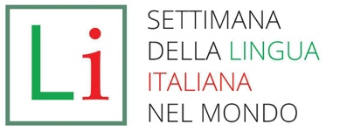

“Изображение и слово: граффити, иллюстрации, комиксы”

КОНКУРС
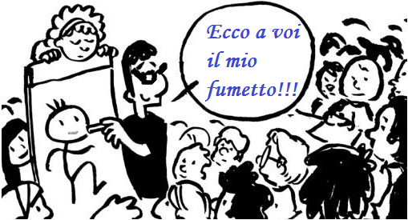
ПРИЛОЖЕНИЕ А
ЗАЯВКА НА УЧАСТИЕ

К заявке должен прилагаться файл с комиксом (максимальный размер — 25 мегабайт), заявки принимаются по адресу pria.it.ru@gmail.com до 10 октября 2020 года.

ПОЛНОЕ ИМЯ УЧАСТНИКА Место для ввода текста.
ДАТА РОЖДЕНИЯ Место для ввода текста.
АДРЕС ПРОЖИВАНИЯ, ГОРОД И РЕГИОН Место для ввода текста.
ТЕЛЕФОН Место для ввода текста. ЭЛЕКТРОННЫЙ АДРЕС Место для ввода текста.
КАТЕГОРИЯ Выберите элемент. ОБРАЗОВАТЕЛЬНОЕ УЧРЕЖДЕНИЕ Место для ввода текста.
НАЦИОНАЛЬНОСТЬ Выберите элемент.
Подтверждаю, что я ознакомился с положениями конкурса и согласен с ними.
Организаторы сохраняют за собой право публиковать предоставленные работы и использовать их в рамках организации конференции.
ДАТА Место для ввода текста.
Подпись участника (для несовершеннолетних участников требуется подпись законного представителя)
. . . . . . . . . . . . . .
*******
НАЗВАНИЕ КОМИКСА Место для ввода текста.
ПРИЛАГАЮ Место для ввода текста. страниц комикса (максимальное количество страниц – 4, максимальное количество изображений – 24.)

